МИНОБРНАУКИ РОССИИ
Санкт-Петербургский государственный
электротехнический университет
«ЛЭТИ» им. В.И. Ульянова (Ленина)
Кафедра МО ЭВМ

отчет
по лабораторной работе №8
по дисциплине «Криптография и защита информации»
Тема: Изучение цифровой подписи

Студент гр. 8383 |  | Ларин А.
Преподаватель |  | Племянников А.К.

Санкт-Петербург
2021

Цель работы
Исследовать алгоритмы создания и проверки цифровой подписи, алгоритмы генерации ключевых пар для алгоритмов цифрой подписи RSA, DSA, ECDSA и получить практические навыки работы с ними, в том числе с использованием приложения Cryptool 1 и 2.

Генераторов ключевых пар
Генерация ключевых пар для алгоритма RSA
Генерация двух больших простых чисел p и q (p и q держаться в секрете).
- Вычисление n = p * q
- Выбор произвольного e (e <n), взаимно простого с φ(n).
- Вычисление d: e ∗ d = 1 mod φ(n).
- Числа (e, n) – открытый ключ, d – закрытый ключ, p и q уничтожаются.
Генерация ключевых пар для алгоритма DSA
- Выбирается число p: длина - [512,1024] битов и число битов в p должно быть кратно 64.
- Выбирается число q, которое имеет тот же самый размер дайджеста 160 битов, такое, что: (p − 1) = 0 mod q.
- Выбирается .
- Выбирается целое число d < q и вычисляется .
- Числа (e_1 , e_2 , p, q)- открытый ключ, d – закрытый ключ.
Генерация ключевых пар для алгоритма ECDSA
- Выбирается эллиптическая кривая , p − простое число.
- Выбирается точка на кривой
- Выбирается простое число q – порядок одной из циклических подгрупп группы точек эллиптической кривой: .
- Выбирается закрытый ключ d.
- Вычисляется точка на кривой .
- Открытый ключ - .

Задание
- Перейти к утилите «Digital Signatures/PKI->PKI/Generate...».
- Сгенерировать ключевые пары по алгоритмам RSA-2048, DSA-2048, EC-239. Зафиксируйте время генерации в таблице.
- С помощью утилиты «Digital Signatures/PKI-> PKI/Display...» вывести сгенерированный открытый ключ и сохранить соответствующий скриншот.

Выполнение
- Перешли
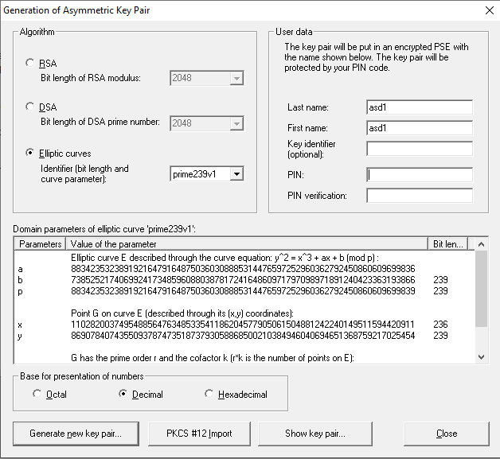

- Сгенерированы ключи методами . Время генерации в таблице
RSA-2048 | DSA-2048 | EC-239
0.937 | 6.638 | 0.033

- DSA-2048
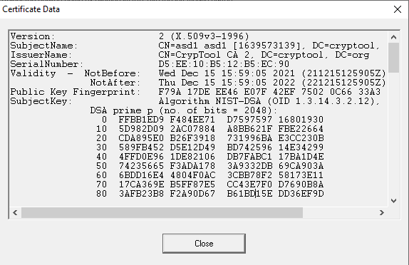
- RSA-2048
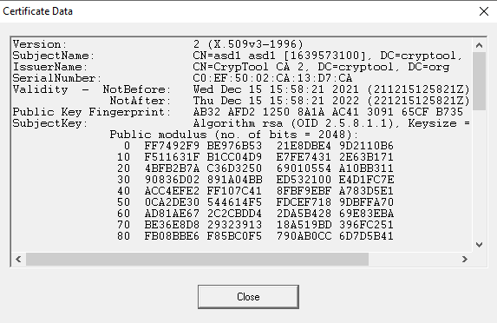
- EC-239
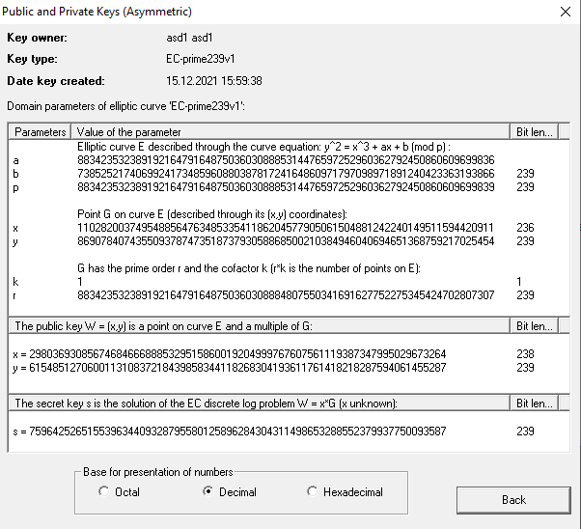

Процессы создания и проверки цифровой подписи
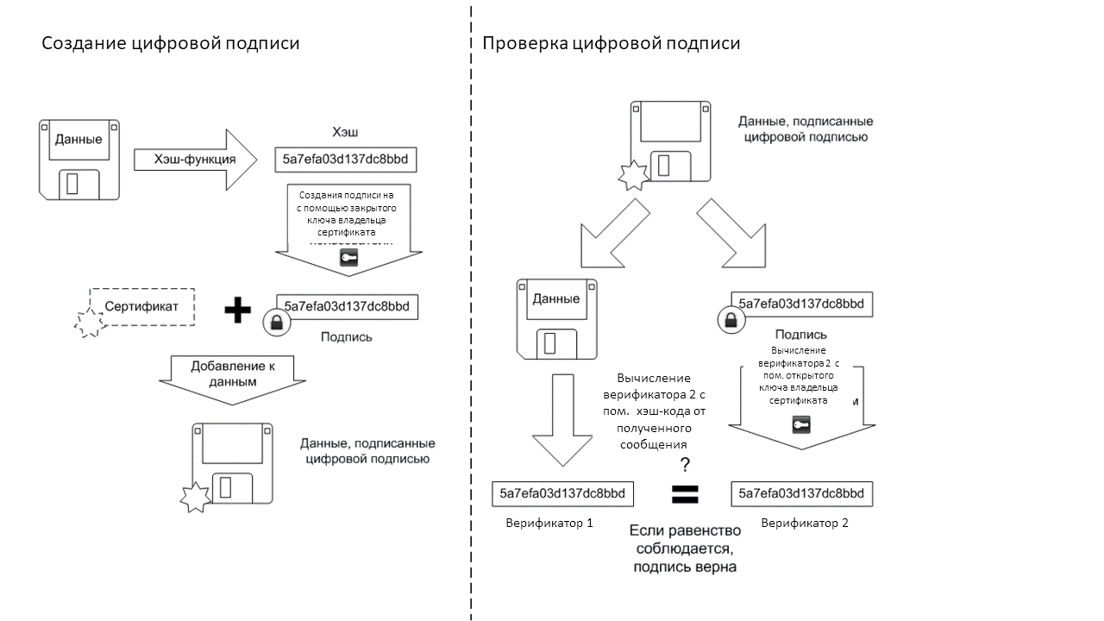

Задание
- Открыть текст не менее 5000 знаков. Перейти к приложению Digital Signatures/PKI-> Sign Document...
- Задайте хэш-функцию, и другие параметры цифровой подписи.
- Создайте подпись ключами, сгенерированными в предыдущем задании. Зафиксируйте время создания цифровой подписи для каждого ключа.
- Сохраните скриншот цифровой подписи с помощью приложения Digital Signatures/PKI-> Extract Signature.
- Выполните процедуру проверки подписи Digital Signatures/PKI→ Verify Signature для случаев сохранения и нарушения целостности исходного текста. Сохраните скриншоты результатов.

Выполнение
- Взят полный текст поэмы Raven.
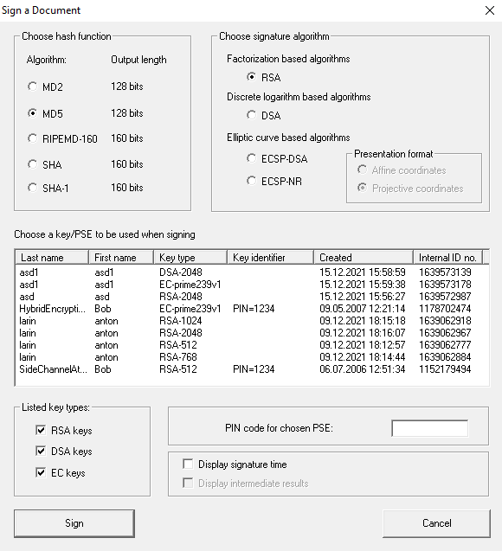
- Задана функция SHA-1

RSA-2048 | DSA-2048 | EC-239
0.014 | 0 | 0
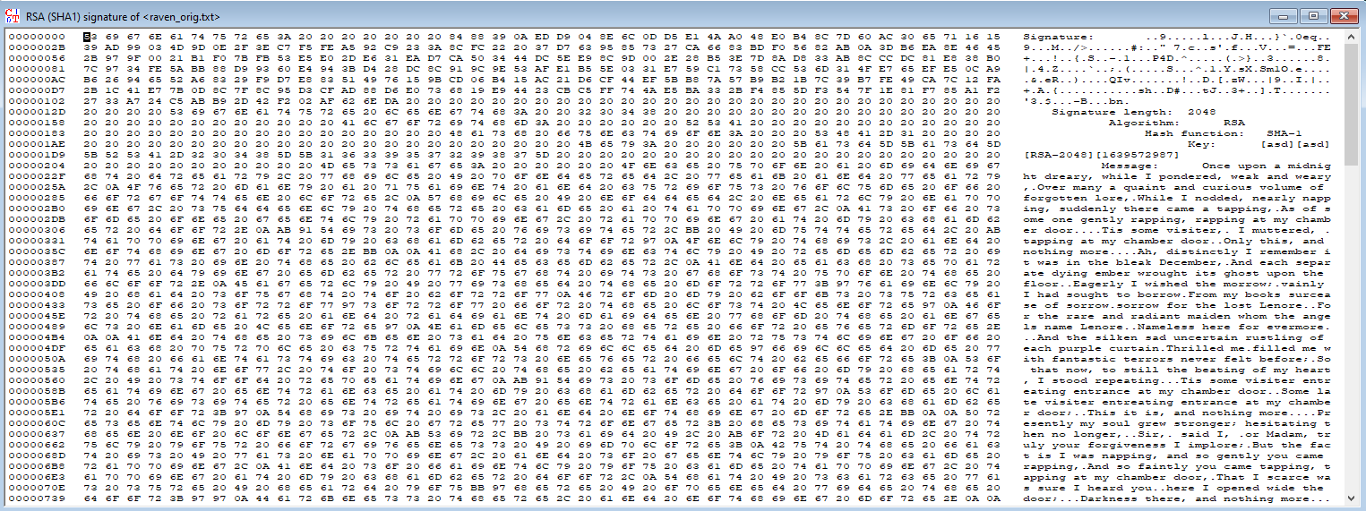
- Извлечённая подпись
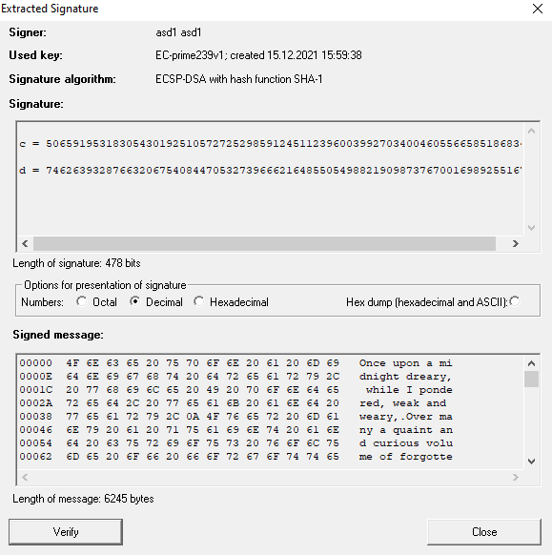
- Результат проверки подписи
Проверка без изменений
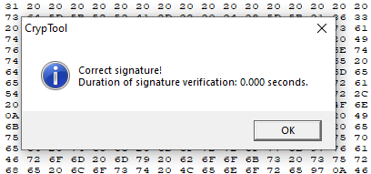
Проверка после фальсификации

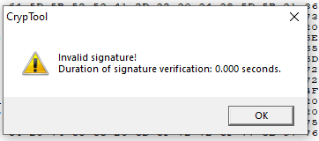

Схемы цифровой подписи на эллиптических кривых

Задание
- Выполните процедуру создание подписи «Digital Signatures/PKI→ Sign Document...» алгоритмом ECSP-DSA в пошаговом режиме (Display inter. results=ON). Зафиксируйте скриншоты последовательности шагов.
- Выполните процедуру проверки подписи ECSP-DSA для случаев сохранения и нарушения целостности исходного текста. Сохраните скриншоты результатов.
- Проверить лекционный материал по ECDSA, выполнив создание и проверку подписи сообщения M (принять M=h(M)) приложением Indiv.Procedures->Number Theory...->Point Addition on EC.

Выполнение
- Начало работы:
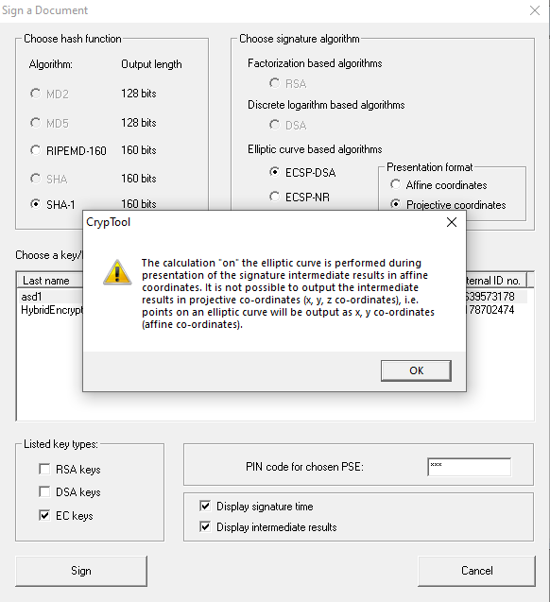
Шаг 0:
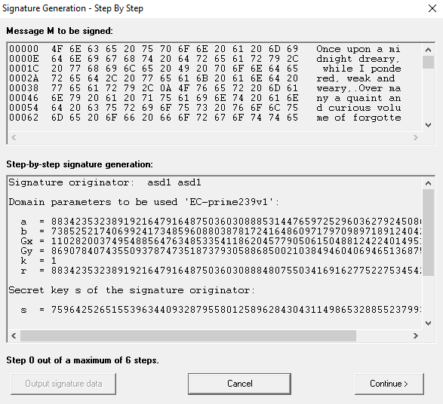
Шаг 1:
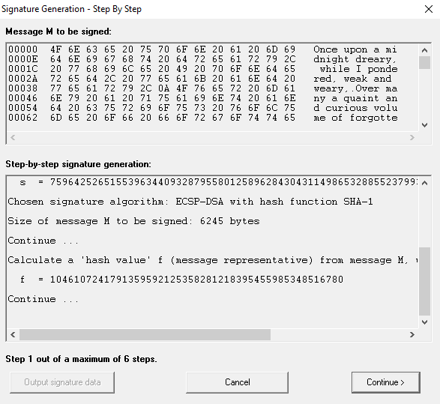
Шаг 2:
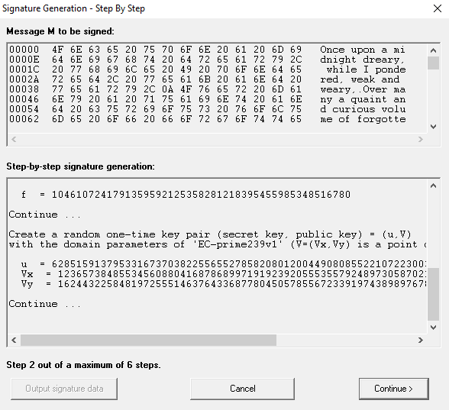
Шаг 3:
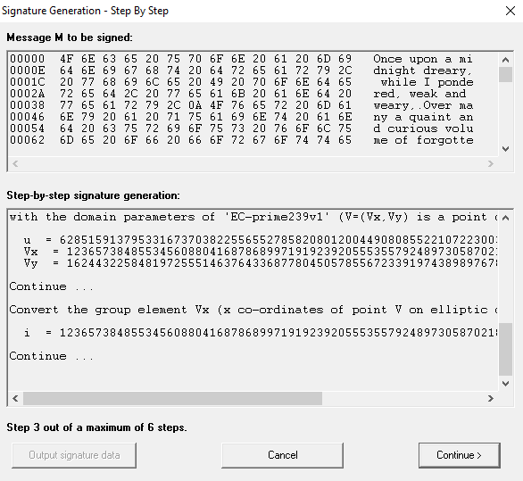
Шаг 4:
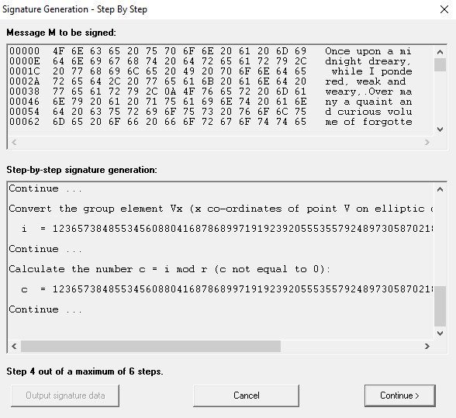
Шаг 5:
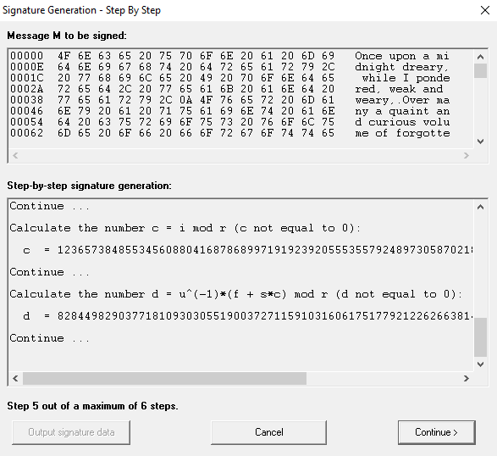
Шаг 6:
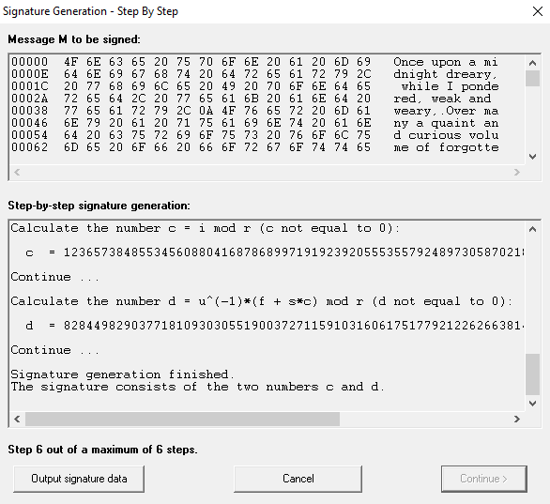
Результат:
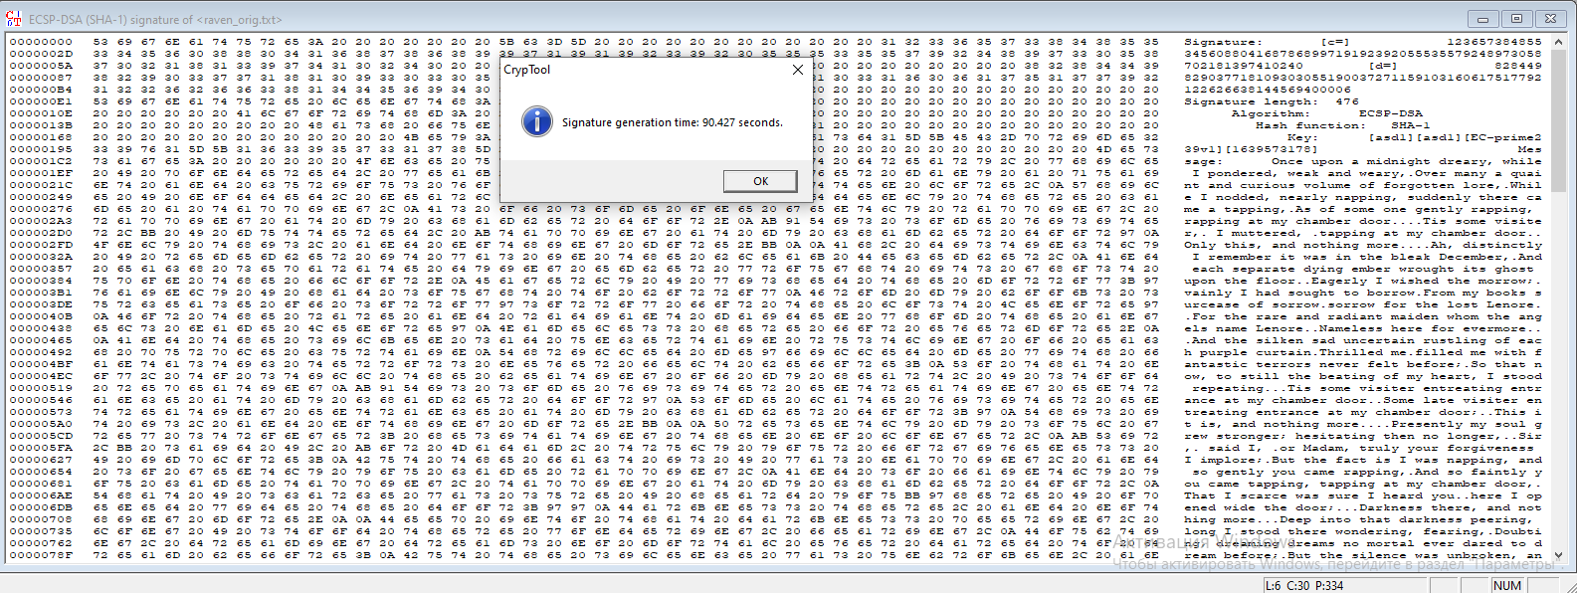
- Проверка без изменений:
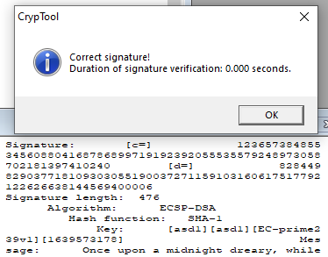
Проверка после фальсификации
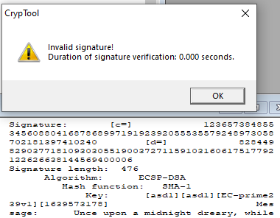
- Генерация ключей

a = 10
b = 20
p = 19
e1 = (11/13)
d = 5
e2 = d * e1 = (18/3)
q = 631
80429159278186576791255555506005497863494235140510745174931121281330956526899
Подписание
M = h(M) = 42
r = 13
P(u,v) = 13 * e1 = (16/18)
S1 = u mod q = 16
S2 = r × h(M) + d × S1 = 13 * 42 + 5 * 16 mod q = 626
Проверка
A = h(m)^-1 * S1 mod q = 616 * 16 = 9856 mod q = 391
B = (q - s1 ) * m % q = 240
A * e1 = 14/15
B * e2 = 18/16
+ = 16/14
V = 16 = S1

Демонстрация процесса подписи в среде PKI

Задание
- Запустить демонстрационную утилиту «Digital Signatures/PKI→Signature Demonstration...».
- Получите сертификат на ранее сгенерированную ключевую пару RSA-2048.
- Выполните и сохраните скриншоты всех этапов создания цифровой подписи документа.
- Сохраните скриншот подписи.

Выполнение
- Начало работы, утилита
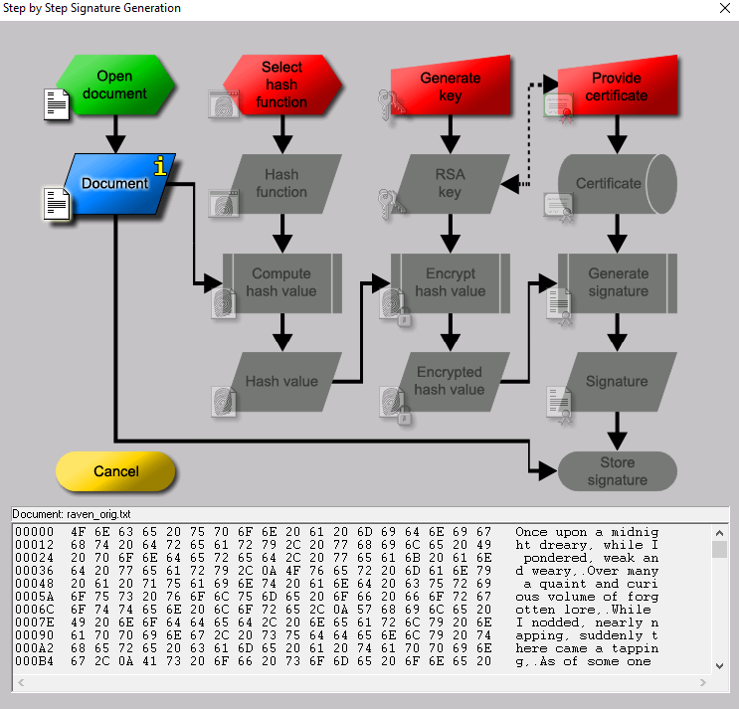
- Использован сертификат для RSA-2048
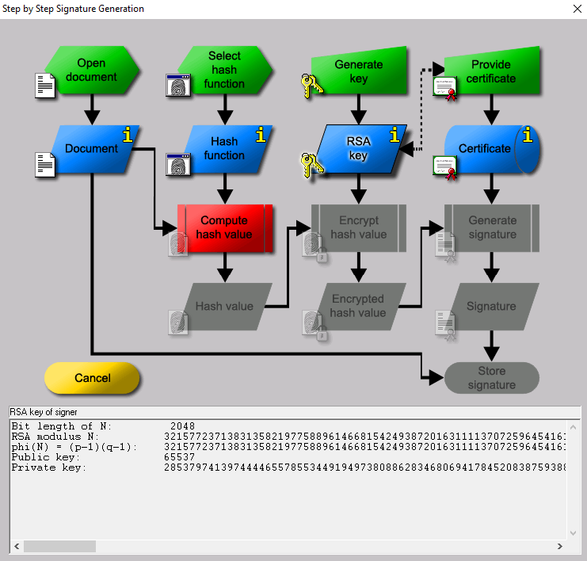
- Выбрана функция SHA-1
Расчитан хэш
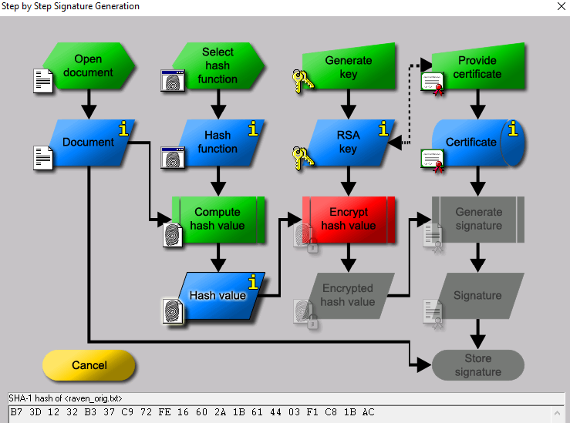
Хэш зашифрован
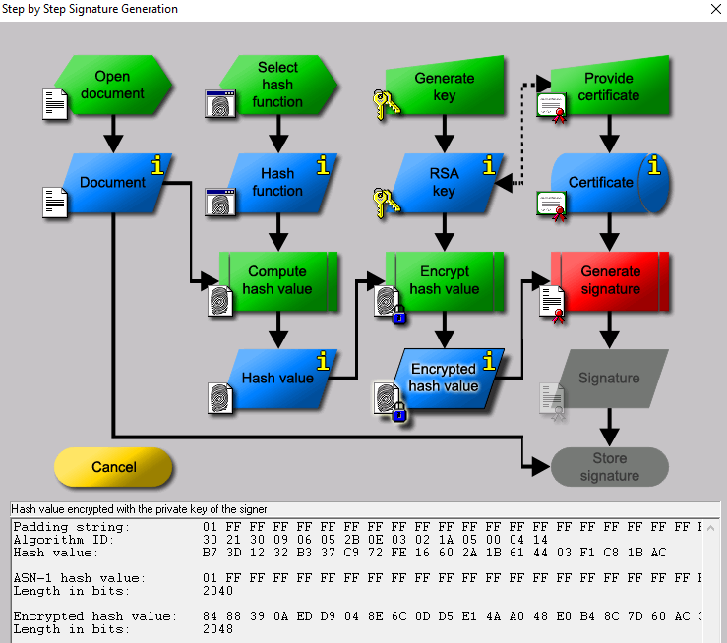
Сгенерирована цифровая подпись
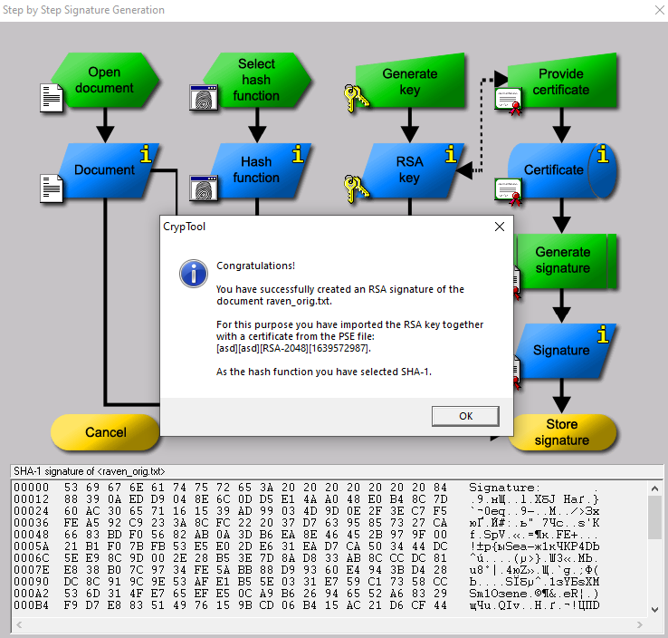

- Сертификат:
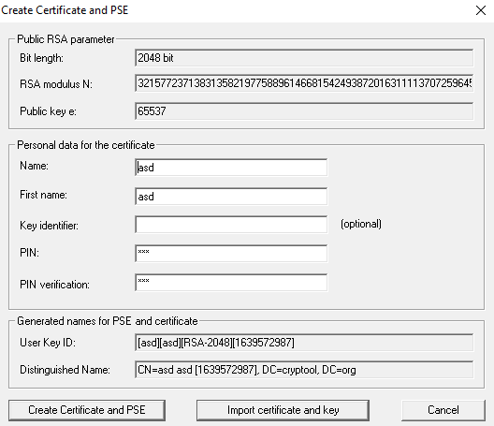

Имитация атаки на гибридную криптосистему

Задание
- Сконвертируйте отчет в формат pdf.
- Экспортируйте ранее созданный сертификат ключевой пары RSA Digital Signatures/PKI->PKI/Generate...->Export PSE(#PKCS12).
- Откройте pdf-версию отчета и попытайтесь подписать с использованием этого сертификата.
- Создайте собственный самоподписанный сертификат в среде Adobe Reader и используйте его для подписи отчета.
- Сохраните скриншоты свойств подписи и сертификата.
- Внесите изменения (маркеры, комментарии) в отчет и проверьте подпись.

Выполнение
- На этом этапе отчет сохранён в формате ODT и экспортирован в PDF
Начиная с этой строки информация отсутствует в сохранённом отчёте
- Экспортирован сертификат
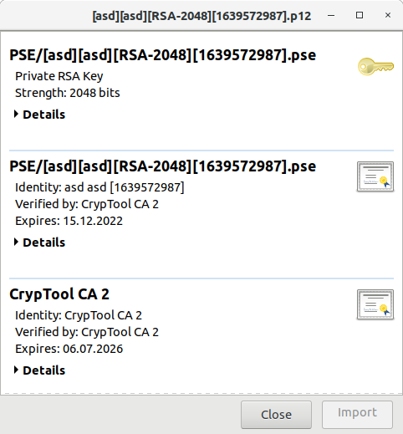
- Произведена подпись документа сертификатом
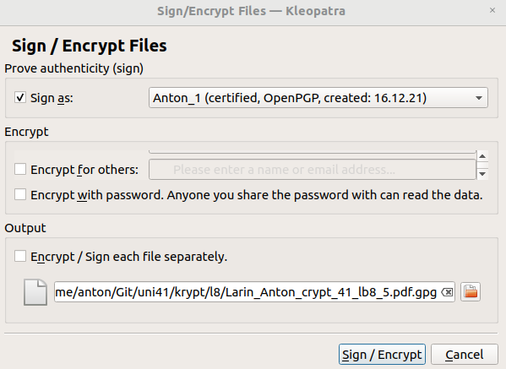
- Произведена проверка корректности
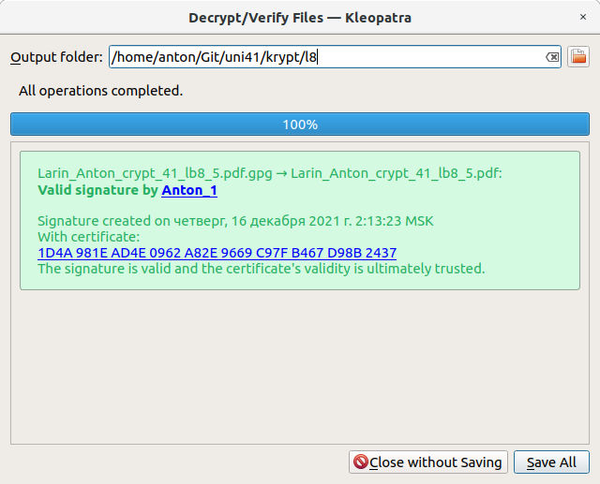
Внесены изменений, произведена повторная проверка. Неудача
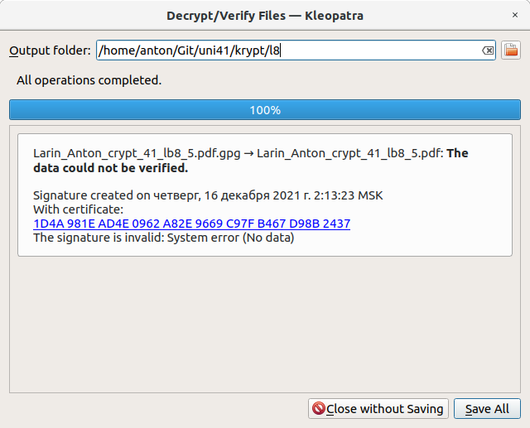

Выводы.
- Были изучены принципы работы цифровой подписи.
Сгенерированы ключевые пары по алгоритмам RSA-2048, DSA-2048, EC-239, измерено время генерации — 1, 6, <1 сек. соотв.
- Изучен процесс создания и проверки подписи. Взят открытый текст длиной 600 символов и подписан каждой из пар ключей. Измерено время (<1 сек для всех). Сделана проверка с и без изменения текста. При изменении проверка подписи не удалась
- Исследованы схемы на эллиптических кривых.
Выполнено создание подписи алгоритмом ECSP-DSA в пошаговом режиме при помощи Cryptool. Для этого использована пара ключей из первого задания. Выполнена проверка целостности с /без изменений.
Выполнена ручная проверка алгоритма ECDSA при помощи инструмента работы с точками на элиптической кривой в Cryptool. Последовательно выполнена генерация ключей, продпись, и проверка подписи, соглассно лекционному материалу. Результат проверки показал, что подпись была верна
- Проведена симуляция подписи в среде PKI, (с использованием инфраструктуры ключей). На сгенерированную пару ключей получен сертификат
- Выполнено подписание данного (не законченого) отчёта при помощи сгенерированного ранее сертификата. Сделана попытка фальсификации(изменения) отчёта. Это привело в неудачной попытке валидации отчёта при помощи сертификата

